1. **项目背景**

为满足红包、加息券在积分商城的兑换需求，在申请自动红包和申请自动加息券时，需要在设置触发条件下拉选项中，新增“积分商城兑换”选项；

1. **项目设计**
2. 红包：如下图所示，在发自动红包时，设置触发条件的选择下拉框中新增“积分商城兑换”选项，新增并储存到bs_auto_red_packet_rule表的trigger_type字段。

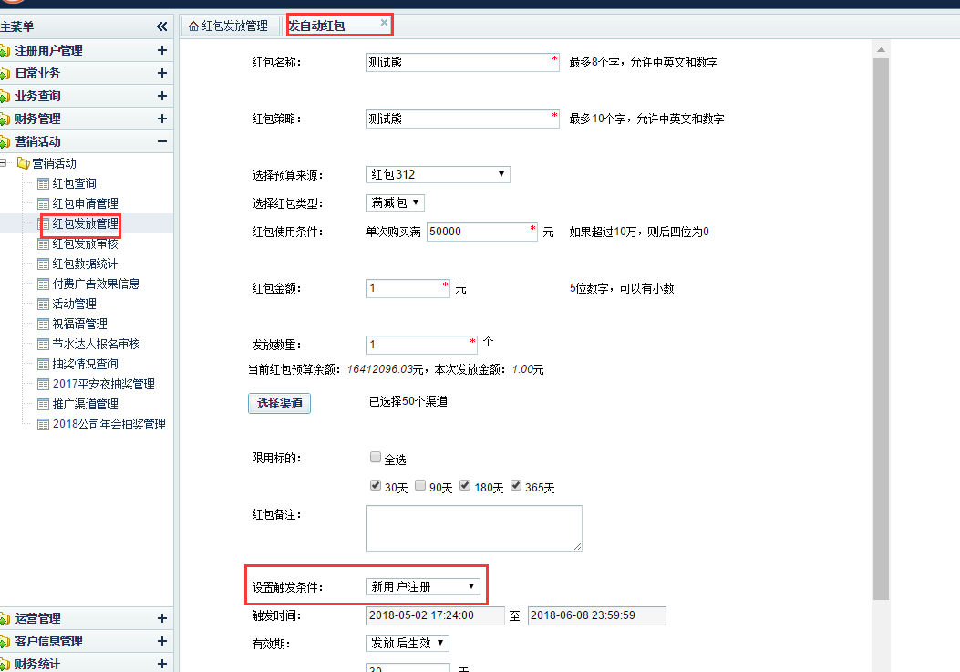

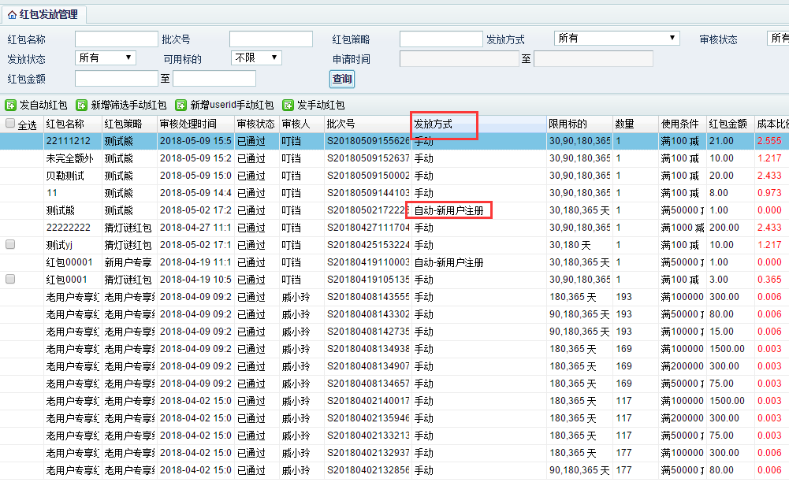

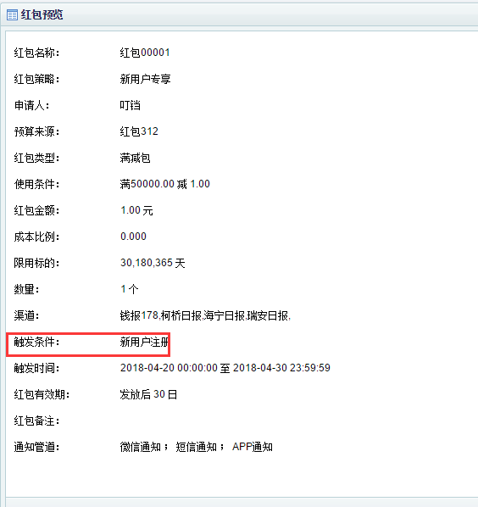

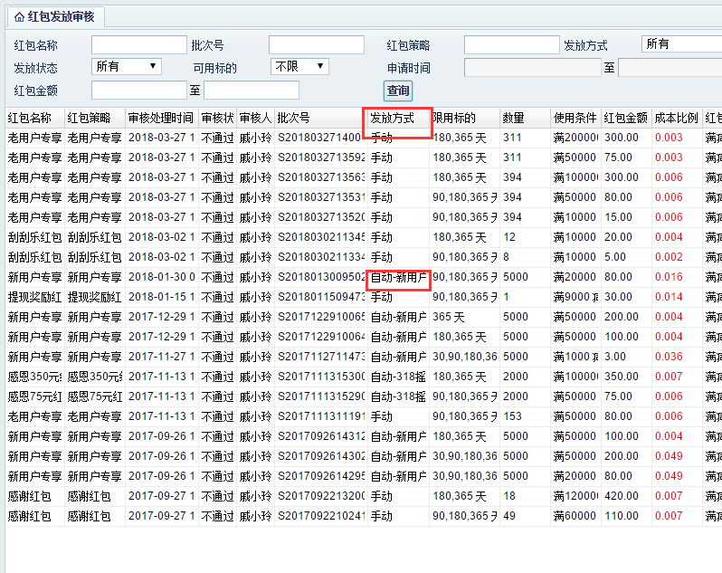

1. 加息券：在发自动加息券时，设置触发条件的选择下拉框中新增“积分商城兑换”选项，新增并储存到bs_auto_interest_ticket_rule表的trigger_type字段。

